ANUNȚ DE PARTICIPARE

privind achiziționarea Lucrări de restabilirea iluminatului electric exterior pe teritoriul IMSP IO prin procedura de achiziție Cerere a ofertelor de prețuri
- Denumirea autorității contractante: IMSP Institutul Oncologic
- IDNO: 1003600151023
- Adresa: mun.Chişinău, str. Nicolae testemitanu 30
- Numărul de telefon/fax: 0 22 85-26-70
- Adresa de e-mail și de internet a autorității contractante: achizitiionco@gmail.com;
- Adresa de e-mail sau de internet de la care se va putea obține accesul la documentația de atribuire: documentația de atribuire este anexată în cadrul procedurii în SIA RSAP
- Tipul autorității contractante și obiectul principal de activitate (dacă este cazul, mențiunea că autoritatea contractantă este o autoritate centrală de achiziție sau că achiziția implică o altă formă de achiziție comună): __Nu se aplică

- Cumpărătorul invită operatorii economici interesați, care îi pot satisface necesitățile, să participe la procedura de achiziție privind livrarea/prestarea/executarea următoarelor bunuri /servicii/lucrări:
Nr. d/o | Cod CPV | Denumirea bunurilor/serviciilor/lucrărilor solicitate | Unitatea de măsură | Cantitatea | Specificarea tehnică deplină solicitată, Standarde de referință | Valoarea estimată  (se va indica pentru fiecare lot în parte)
1. | 45453000-7 | Lucrări de restabilirea iluminatului electric exterior pe teritoriul IMSP IO | buc | 1 | Conform caietului de sarcini | 942 000,00 lei fără TVA
Valoarea estimativă totală: 942 000,00 lei
- În cazul în care contractul este împărțit pe loturi un operator economic poate depune oferta (se va selecta):
- Pentru toate loturile;
- Admiterea sau interzicerea ofertelor alternative: nu se admite
- Termenii și condițiile de executare solicitați:

60 zile din momentul semnării contractului de antrepriză
- Termenul de valabilitate a contractului: pînă la 31.12.2019
- Contract de achiziție rezervat atelierelor protejate sau că acesta poate fi executat numai în cadrul unor programe de angajare protejată (după caz): nu se aplică
- Prestarea serviciului este rezervată unei anumite profesii în temeiul unor acte cu putere de lege sau al unor acte administrative (după caz): nu se aplică
- Scurta descriere a criteriilor privind eligibilitatea operatorilor economici care pot determina eliminarea acestora și a criteriilor de selecție; nivelul minim (nivelurile minime) al (ale) cerințelor eventual impuse; se menționează informațiile solicitate (DUAE, documentație):

Nr. | Denumirea documentului/cerințelor | Mod de demonstrare a îndeplinirii cerinţei: | Obl.  Da /Nu
1 | Demonstrarea experienței operatorului economic în domeniul de activitate aferent obiectului contractului ce urmează a fi atribuit | Declarație privind experiența similară, conform formularului F3.9, original confirmată prin semnătura şi ştampila ofertantului. Operatorul economic sau membrii asocierii împreună trebuie să demonstreze că au finalizat în ultimii 5 ani (calculaţi până la data limită de depunere a ofertelor): un contract ce au avut ca obiect execuţia unor lucrări similare cu cele ce fac obiectul contractului ce urmează a fi atribuit, cel puţin egal cu valoarea ofertei Sau valoarea cumulată a tuturor contractelor executate în ultimul an de activitate să fie egală sau mai mare decît valoarea ofertei. Trebuie să nominalizeze contractul/ contractele în baza cărora se întrunesc cerinţele stabilite, pentru fiecare dintre acestea prezentânduse informaţii detaliate, conform următoarelor documente suport: copii ale respectivului/ respectivelor contract/ contracte, astfel încât autoritatea contractantă să poată identifica natura lucrărilor executate, valoarea acestora şi preţul; procesul verbal de recepţie la terminarea lucrărilor care atestă executarea lucrărilor | DA
2 | Disponibilitate de bani lichizi sau capital circulant, sau de resurse creditare în sumă de minim (suma) | Minimum 30% din valoarea ofertei prezentate, original sau in copie confirmată prin semnătură și ștampila ofertantului | DA
3 | Dovada înregistrării persoanei juridice, în conformitate cu prevederile legale din ţara în care ofertantul este stabilit | Certificat/decizie de înregistrare a întreprinderii / extras din Registrul de Stat al persoanelor juridice copie, confirmată prin aplicarea semnăturii şi ştampilei ofertantului Operatorul economic nerezident va prezenta documente din ţara de origine care dovedesc forma de înregistrare /atestare ori apartenenţa din punct de vedere profesional | DA
4 | Certificat de atribuire a contului bancar | copie eliberat de banca deţinătoare de cont | DA
5 | Certificat de efectuare sistematică a plăţii impozitelor,contribuţiilor | copie eliberat de Inspectoratul Fiscal(valabilitatea certificatului-conform cerinţelor Inspectoratului Fiscal al Republicii Moldova) | DA
6 | Ultimul raport financiar | copie confirmată prin semnătura şi ştampila participantului | DA
7 | Oferta de preț | Original, conform formularului F3.1 – confirmată prin semnătura electronică a ofertantului | DA
8 | Neimplicarea în practici frauduloase și de corupere | Declarație pe proprie răspundere, conform formularului F3.6 – original, confirmat prin semnătura şi ştampila Ofertantulu; | DA
9 | Garanţia pentru ofertă | Conform F3.2 din Documentația Standard | DA
10 | Lista fondatorilor operatorilor economici – nume, prenume, cod personal | copia semnată şi ştampilată de participant | DA
11 | Oferta tehnică conform Caietului de sarcini | Devizele locale (formularele 3, 5, 7) aferente ofertei elaborate în conformitate cu normativele în domeniu, cu specificarea parametrilor tehnici solicitati in caietul de sarcini, original confirmat prin semnătura şi ştampila ofertantului | DA
12 | Formularul informativ despre ofertant | original, conform formularului F3.7 – confirmată prin semnătura şi ştampila ofertantului | DA
13 | Actul care atestă dreptul de a livra bunuri/lucrări/servicii | Licenţa de activitate – copie, confirmată prin semnătura şi ștampila ofertantului | DA
15 | Recomandări, obligatoriu de la contractele prezentate pentru demonstrarea experienței similare | original sau copie – confirmată prin semnătura şi ştampila ofertantului | DA
16 | Neîncadrarea în situațiile ce determină excluderea de la procedura de atribuire, ce vin în aplicarea art. 18 din Legea nr. 131 din 03.07.2015 | Declarație pe proprie răspundere conform Formularului F3.5 | DA
17 | Demonstrarea accesului la personalul necesar pentru îndeplinirea corespunzătoare a obiectului contractului ce urmează a fi atribuit (personalul de spe | Declarație privind personalul de specialitate propus pentru implementarea contractului, conform formularului F3.12 – confirmat prin semnătura şi ştampila ofertantului | DA
18 | Graficul de execuție | Original, conform formularului F3.3 – confirmat prin semnătura şi ştampila ofertantului. Obligatoriu vor fi indicate categoriile de lucrări și perioada în care vor fi efectuate. | DA
19 | Declaraţie privind obligaţiile contractuale faţă de alţi beneficiari | original, conform formularului F3.8 – confirmat prin semnătura şi ştampila ofertantului | DA
20 | Certificatul de atestare tehnico profesională a dirigintelui de șantier | copie, confirmată prin semnătura şi ştampila ofertantului. Dirigintele de santier va fi menționat și în Declarația privind personalul de specialitate propus pentru implementarea contractului | DA
21 | Demonstrarea accesului la personal / un organism tehnic de specialitate, care să garanteze asigurarea unui controlul al calităţii | Documente prin care se demonstrează că operatorul economic are acces la laboratoare de încercări şi teste a materialelor ce vor fi utilizate, în conformitate cu natura şi specificul lucrărilor ce fac obiectul viitorului contract, copie, confirmată prin semnătura şi ştampila ofertantului | DA
22 | Manualul Calității | copie, confirmată prin semnătura şi ştampila ofertantului | DA
23 | Lista subcontractanților și partea/părțile din contract care sunt îndeplinite de către aceștia | original, conform formularului F3.13 – confirmată prin semnătura şi ştampila ofertantului, acordul de subcontractare, precum și după caz, cînd subcontractanții vor avea o pondere de peste 10% în îndeplinirea contractului, Formuarul informativ F3.8 | DA
24 | Informație privind asocierea | original, conform formularului F3.14 – confirmată prin semnătura şi ştampila ofertantului, precum și acordul de asociere în care vor preciza detaliat sarcinile ce revin fiecărui asociat | DA
25 | Avizul Inspecției de Stat în Construcții | original sau copie, conform formularului F3.15 – confirmată prin semnătura şi ştampila ofertantului | DA
27 | Declarație privind lista principalelor lucrări executateîn ultimul an de activitate | original, conform formularului F3.10 – confirmată prin semnătura şi ştampila ofertantului | DA
28 | Declarație privind dotările specifice, utilajul şi echipamentul necesar pentru îndeplinirea corespunzătoare a contractului | original, conform formularului F3.11 – confirmată prin semnătura şi ştampila ofertantului | DA
29 | DUAE | Semnat și ștampilat de către operatorul economic | DA

SPECIFICATII TEHNICE
privind iluminatul exterior la Institutul Oncologic
Cerinte catre ofertant.
- Prezenţa Laboratorului de masurari electrice, propriu sau contract cu acesta.
- Prezenţa ISO 45001:2018; 14001:2015; 9001:2015.
- Prezenţa personalului atestat: diriginte de şantier, electrician autorizat.

Cerinte corpuri de iluminat:
Corpurile de iluminat cu surse LED montate pe stâlpi existenti vor fi alese in conformitate cu NCM C.04.02:2017 pentru clasele de iluminat conform descrierii de mai jos:
Situaţia 1 - clasă de iluminat I 2: corpuri de iluminat de tipul 1
Situaţia 2 - clasă de iluminat I 3: corpuri de iluminat de tipul 2

Corpurile de iluminat vor fi echipate cu surse LED, iar puterea lor se va alege de către fiecare ofertant în urma efectuării calculelor luminotehnice pentru fiecare situaţie martor prezentată si detaliata in prezenta documentaţie, însa se va tine cont de următoarele:
- Pentru iluminarea ariei încadrate in categoria I 2 si I 3, Situaţia 1-2 conform descrierii de mai jos, puterea instalata va fi de maxim 145W;

Situaţia 1 : aria de calcul martor
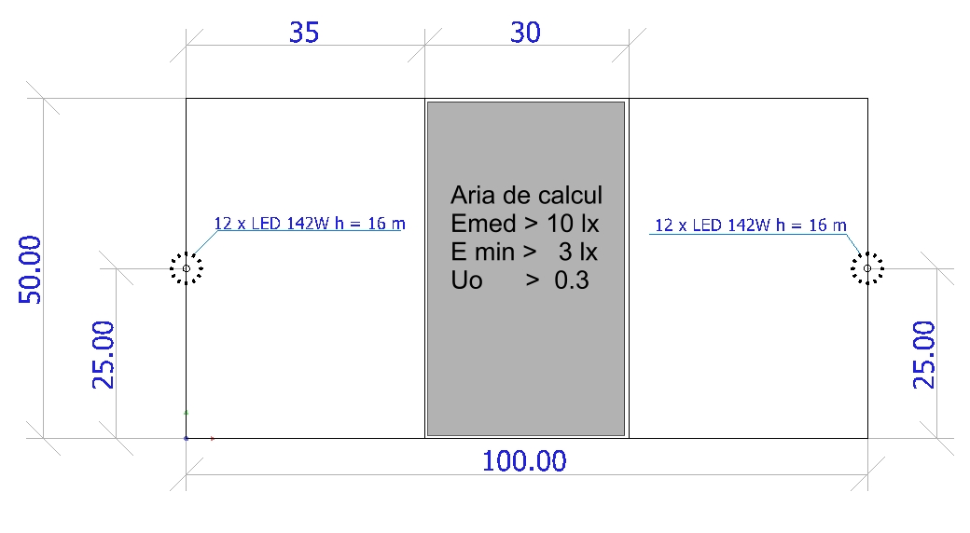
Situaţia 1 : aria de calcul martor 1
Este relevanta pentru patru stalpi existenti a cate 12 corpuri de iluminat
clasă de iluminat I 2: E med > 10 lx
- Montaj : circular simetric pe stalp existent
- Distanta intre stâlpi : 100 m
- Lăţime arie : 50 m
- Pozitie stalp : 25 m
- Înălţime montaj aparat de iluminat : 16 m
- Lungime braţ : 2 m
- Unghi înclinare : definit de calcule luminotehnice
- Aria de calcul martor: 30 x50 m
- Factor de menţinere : 0.85

Situația 1 aria de calcul 30x50 m
Parametrii minimi solicitaţi |  | Parametrii oferiţi
Clasă de iluminat | I2 | Clasă de iluminat
Iluminare medie Emed, lx | 10 | Iluminare medie E_{ave}, lx
Iluminare minima Emin, lx | 3 | Iluminare minima Emin, lx
Uniformitate Uo Emin/ Emed | 0.3 | Uniformitate Uo Emin/ Emed

Situaţia 2 : aria de calcul martor 2
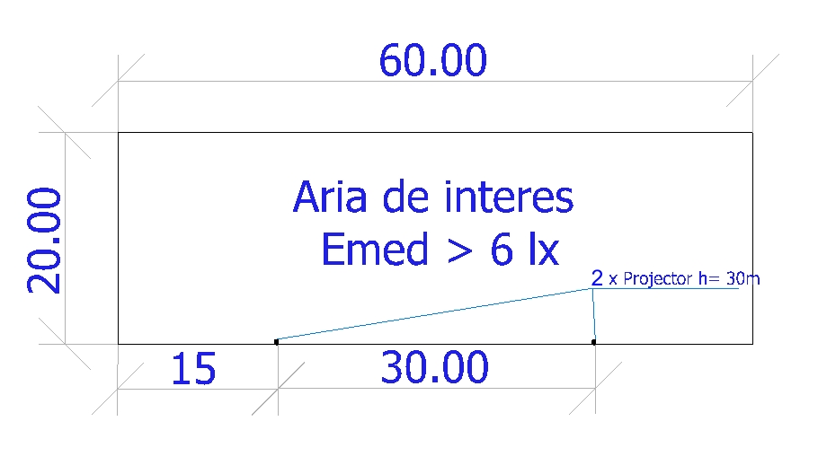
Situaţia 2 : aria de calcul martor 2
Este relevanta pentru patru projectoare LED.
clasă de iluminat I 3: E med > 6 lx
- Montaj : linear pe perete
- Lungime arie : 30 m
- Lăţime arie : 20 m
- Retragere : 15 m
- Distanta intre corpuri : 30 m
- Înălţime montaj aparat de iluminat : 30 m
- Lungime braţ : 0.5 m
- Unghi înclinare : definit de calcule luminotehnice
- Aria de calcul martor: 60 x20 m
- Factor de menţinere : 0.85

Situația 2 aria de calcul 60x20 m
Parametrii minimi solicitaţi |  | Parametrii oferiţi
Clasă de iluminat | I3 | Clasă de iluminat
Iluminare medie Emed, lx | 6 | Iluminare medie E_{ave}, lx
Iluminare minima Emin, lx | 1.2 | Iluminare minima Emin, lx
Uniformitate Uo Emin/ Emed | 0.20 | Uniformitate Uo Emin/ Emed

Cerinţe tehnice impuse pentru realizarea calculelor luminotehnice:

- in calcule se va folosi un factor de menţinere global MF=0.85
- calculele luminotehnice se efectuează in conformitate cu prevederile standardului EN 13201:2015 cu adaptarea nivelului de iluminat la valorile NCM C.04.02:2017
- calculele luminotehnice se vor efectua, in programul de calcul Dialux/Relux.
- valorile minime pentru clasele de iluminat vor fi conform situaţiilor martor din prezenta documentaţie

Pentru verificarea calculelor luminotehnice vor fi prezentate:
- Va fi prezentat raportul de calcule luminotehnice pentru ariile de calcul martor solicitate (situaţiile 1 -2),
- Fise tehnice al corpurilor de iluminat folosite in calcule luminotehnice,
- Raport de testare fotometrica, din care sa reiaisa conformitatea cu fisierul electronic folosit pentru calcule luminotehnice, emis de un organism recunoscut.
- Fişier electronic pentru fiecare tip aparat de iluminat in format "ldt" sau "ies" pentru verificarea calculelor luminotehnice, la solicitarea grupului de lucru.

Cerinţe tehnice minime impuse pentru aparate de iluminat cu LED, folosite pentru iluminatul exterior al zonelor pietonale.
- Grad de protecţie minim IP 66 pentru compartimentul optic
- Grad de protecţie minim IP 66 pentru compartimentul aparataj
- Rezistenţă la şoc minim IK 08, pentru întreg aparatul de iluminat
- Difuzor din sticlă tratată termic
- Carcasa realizată din aluminiu sau alt aliaj metalic necoroziv, pentru menţinerea în timp a caracteristicilor mecanice iniţiale, dimensionata astfel încât sa aibă si rolul de radiator pasiv pentru sursele LED.
- Distribuţia luminoasă va fi de tip stradal si nu va fi influenţată de apariţia unor defecte asupra LEDurilor; fiecare LED va avea asociată o lentila specifică care reproduce distribuţia luminoasa completa a aparatului
- Valoarea intensităţii luminoase va fi determinata de numărul de LED-uri şi/sau valoarea curentului aplicat la bornele LED-urilor
- Durata de viaţa minim 100000 ore cu păstrarea a minim 70% din fluxul luminos iniţial
- Randamentul luminos al aparatului de iluminat va fi minim 75%
- Balastul electronic - compatibil cu tipul de sursă luminoasă utilizată cu factorul de putere 0,85
- Protecţie împotriva electrocutării Clasă I
- Aparatele de iluminat vor fi echipate cu surse de iluminat având temperatura de culoare cuprinsă între 4000K-5000K
- Ta=40°C
- Prevăzut cu protecţie la descărcări atmosferice minim 10 kV

Toate aparatele de iluminat vor avea un design adaptat tehnologiei LED, indiferent de forma. Nu se accepta aparate de tip retrofit, adică aparate de iluminat dezvoltate pentru surse cu descărcări sau incandescenta, care ulterior au fost adaptate pentru surse LED. Ofertele care nu respecta acesta cerinţă vor fi declarate neconforme.
Documente care să ateste respectarea condiţiilor tehnice
Corpuri de iluminat
- Prospect tehnic/fisa de catalog aparat de iluminat in limba romana
- Certificat de conformitate emis de un organism terț acreditat (ENEC sau echivalent)
- Declaraţii de conformitate CE producător, din care sa rezulte caracteristicile tehnice solicitate şi conformitatea cu standardele EN60598; EN 55015; EN61547
- Declaraţii de calitate producător
- Declaraţii RoHS producător
- Raport de testare IP din care sa reiaisa conformitatea cu standardul EN 60598-1, emis de un organism recunoscut.
- Raport de testare IK din care sa reiaisa conformitatea cu standardul EN 62262, emis de un organism recunoscut.
- Raport de testare EMC din care sa reiaisa conformitatea cu standardele EN 55015, EN61547, emis de un organism recunoscut.
- Raport de testare termic, din care sa reiaisa conformitatea cu standardul EN 60598-1 emis de un organism recunoscut.
- Raport de testare fotometrica, din care sa reiaisa conformitatea cu fisierul electronic pentru calcule luminotehnice, emis de un organism recunoscut.
- Se va face dovada acreditarii laboratoarelor care au emis rapoartele.

Aparatele de iluminat trebuie sa aibă înscripţionate tipul, marca producătorului si CE. Tipul aparatelor de iluminat si marca producătorului din oferta trebuie sa se identifice cu tipul aparatelor de iluminat si producătorul pentru care s-au prezentat atestatele, si cu cele folosite in proiectele luminotehnice.

Garanţii solicitate: 10 ani;

Avize si acorduri:Ofertantul câştigător va avea obligaţia sa obţină avizele si acordurile necesare potrivit legislaţiei in vigoare pentru realizarea lucrărilor.

Prezentul Caiet de sarcini este parte integranta din contractul de achiziţie publica.

- Motivul recurgerii la procedura accelerată (în cazul licitației deschise, restrânse și al procedurii negociate), după caz: nu se aplică
- Tehnici și instrumente specifice de atribuire (dacă este cazul specificați dacă se va utiliza acordul-cadru, sistemul dinamic de achiziție sau licitația electronică): nu se aplică
- Condiții speciale de care depinde îndeplinirea contractului (indicați după caz): nu se aplică
- Criteriul de evaluare aplicat pentru adjudecarea contractului: preţul cel mai scăzut
- Factorii de evaluare a ofertei celei mai avantajoase din punct de vedere economic, precum și ponderile lor:
Nr. d/o | Denumirea factorului de evaluare | Ponderea%
 | nu se aplică
- Termenul limită de depunere/deschidere a ofertelor:
- până la: [ora exactă] Informația o găsiți în SIA RSAP
- pe: [data] Informația o găsiți în SIA RSAP
- Adresa la care trebuie transmise ofertele sau cererile de participare:
Ofertele sau cererile de participare vor fi depuse electronic prin intermediul SIA RSAP
- Termenul de valabilitate a ofertelor: _60 zile
- Locul deschiderii ofertelor: _SIA RSAP

Ofertele întîrziate vor fi respinse.
- Persoanele autorizate să asiste la deschiderea ofertelor:
Ofertanții sau reprezentanții acestora au dreptul să participe la deschiderea ofertelor, cu excepția cazului cînd ofertele au fost depuse prin SIA “RSAP”.
- Limba sau limbile în care trebuie redactate ofertele sau cererile de participare: _Limba română
- Respectivul contract se referă la un proiect și/sau program finanțat din fonduri ale Uniunii Europene: nu se aplică
(se specifică denumirea proiectului și/sau programului)
- Denumirea și adresa organismului competent de soluționare a contestațiilor:
Agenția Națională pentru Soluționarea Contestațiilor
Adresa: mun. Chișinău, bd. Ștefan cel Mare și Sfânt nr.124 (et.4), MD 2001;
Tel/Fax/email: 022-820 652, 022 820-651, contestatii@ansc.md
- Data (datele) și referința (referințele) publicărilor anterioare în Jurnalul Oficial al Uniunii Europene privind contractul (contractele) la care se referă anunțul respective (dacă este cazul): nu se aplică
- În cazul achizițiilor periodice, calendarul estimat pentru publicarea anunțurilor viitoare: nu se aplică
- Data publicării anunțului de intenție sau, după caz, precizarea că nu a fost publicat un astfel de anunţ:_nu a fost publicat un anunț de intenție
- Data transmiterii spre publicare a anunțului de participare:10.09.2019
- În cadrul procedurii de achiziție publică se va utiliza/accepta:
Denumirea instrumentului electronic | Se va utiliza/accepta sau nu
depunerea electronică a ofertelor sau a cererilor de participare | Se acceptă
sistemul de comenzi electronice | Nu se acceptă
facturarea electronică | Se acceptă
plățile electronice | Se acceptă
- Contractul intră sub incidența Acordului privind achizițiile guvernamentale al Organizației Mondiale a Comerțului (numai în cazul anunțurilor transmise spre publicare în Jurnalul Oficial al Uniunii Europene): nu se aplică
(se specifică da sau nu)
- Alte informații relevante: ______________________________________________________

Conducătorul grupului de lucru: ______________________________ L.Ș.

